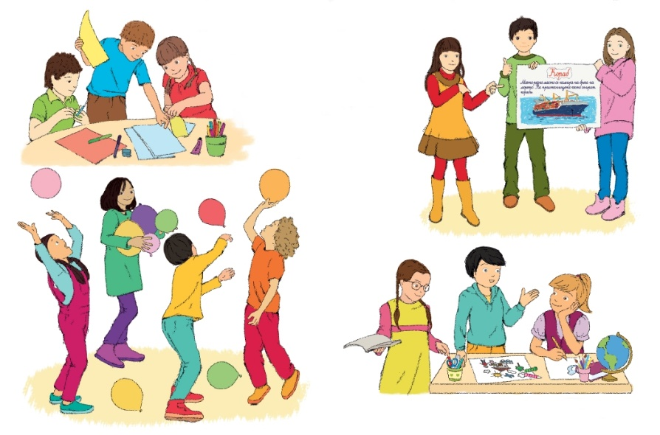

Уважаеми родители, мили деца,

Основно училище „ Свети Свети Кирил и Методий“ стартира кампания за прием на деца в Подготвителните групи и ученици в Първи клас и Пети клас.
Класните стаи са оборудвани с най- съвременните средства за обучение.
Учителите са отлични професионалисти
Училището дава множество възможности за занимания по интереси и развитие в области, които са ви любими. А също така и участия в състезания, конкурси, олимпиади на общинско и областно ниво.
Училищната столова е модерна, съвременна и предлага вкусна храна на достъпна цена.
Дворът на училището е зелен, винаги поддържан и чист и предоставя условия за отдих и разнообразни спортни игри и занимания.
При нас ще намерите добри приятели.
ДОБРЕ ДОШЛИ!

